Lab 01 POOB
Juan Diego Patiño Muñoz
Hever Barrera Batero

1. Shapes
A. Conociendo el proyecto shapes
1.
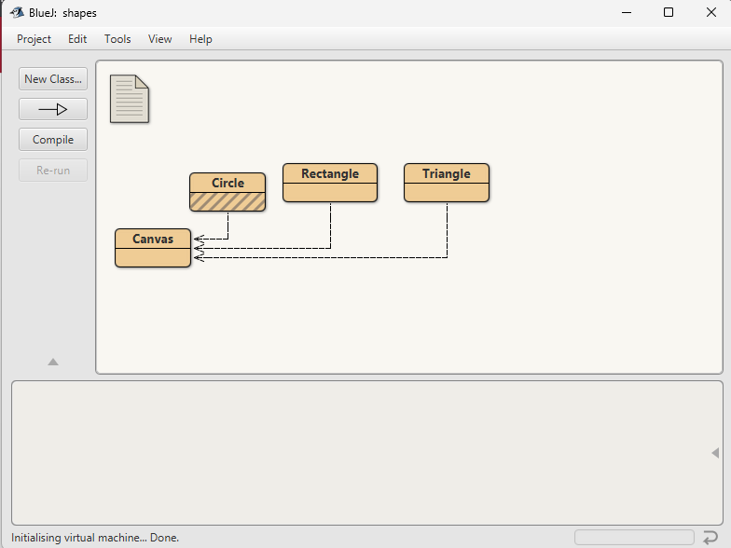
2.a. Hay cuatro clases, Circle, Rectangle, Triangle y Canvas
2.b. La relacion es que Circle, Rectangle, Triangle dependen de Canvas
3.a. Hay cuatro clases, Circle, Rectangle, Triangle y Canvas
3.b. la constante PI
3.c. 12
3.d. changeSize
4.a. 6
4.b. Las instancias de la clase
4.c. 14
4.d. Solo los puede usar la clase
5.a
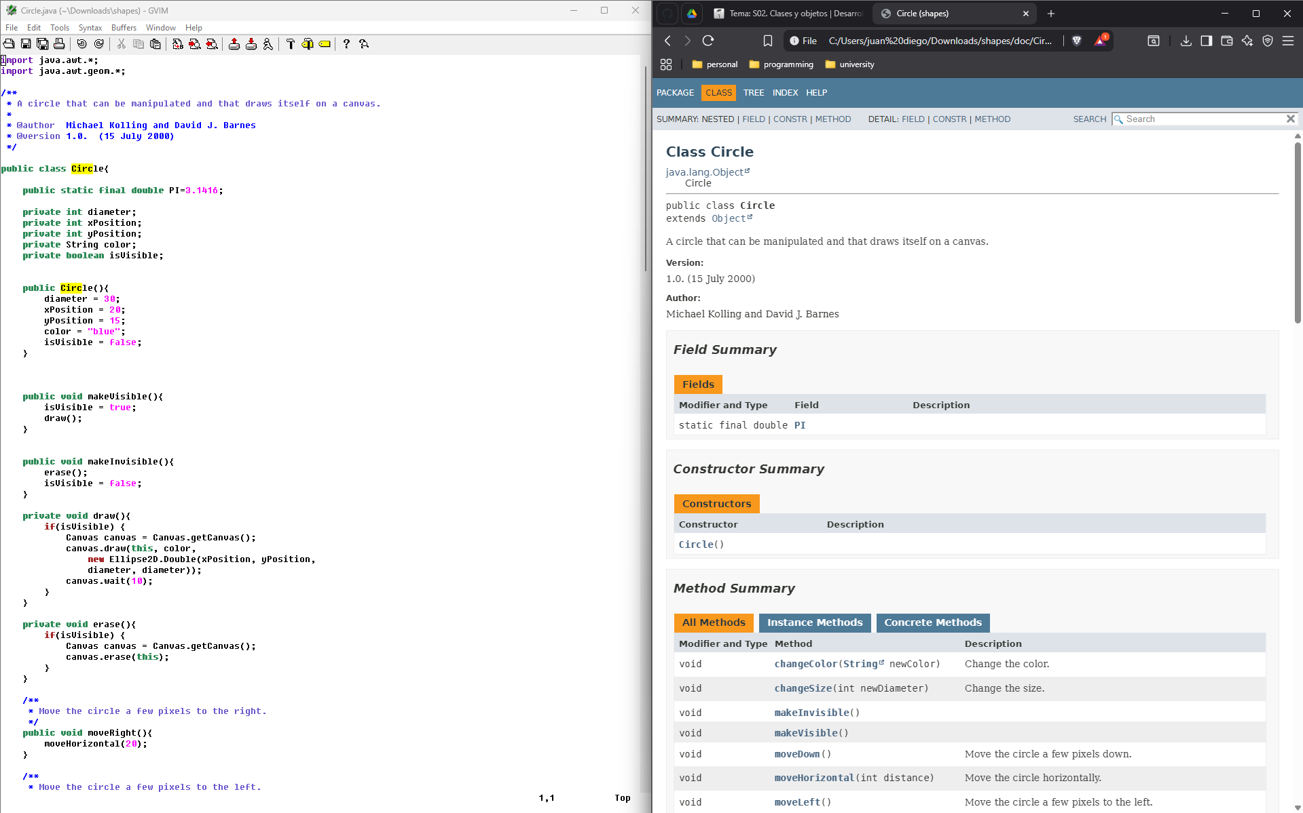
5.b. Para ocultar como esta implementado el codigo realmente
6.a. Que puede ser accedido por la instancia
6.b. Que puede ser accedido sin una instancia
6.c. Que su valor no va a cambiar nunca
7.a. Que es un valor entero
7.b. pi * (256/2)**2 = 51471.85
7.c. 3.5232768214520586e+38
7.d. Que solo pudiera ser positivo
8.a. Solo habria uno y habria el mismo numero de circulos, es decir 100
8.b. Para cualquier circulo PI es el mismo mientras que el diametro no lo es necesariamente
9. Educacional

B. Conociendo el proyecto shapes
1.a. Hay tres clases triangulo, rectangulo y circulo
1.b. tres
1.c. El canva dado que ahi es donde se dibujaran las figuras (otras clases)
2.a. La principal diferencia entre los constructores es que deben inicializar diferentes valores
2.b. El unico constructor que es bastante diferente es el del Canva el cual es privado a diferencia de los otros que son publicos
3.a
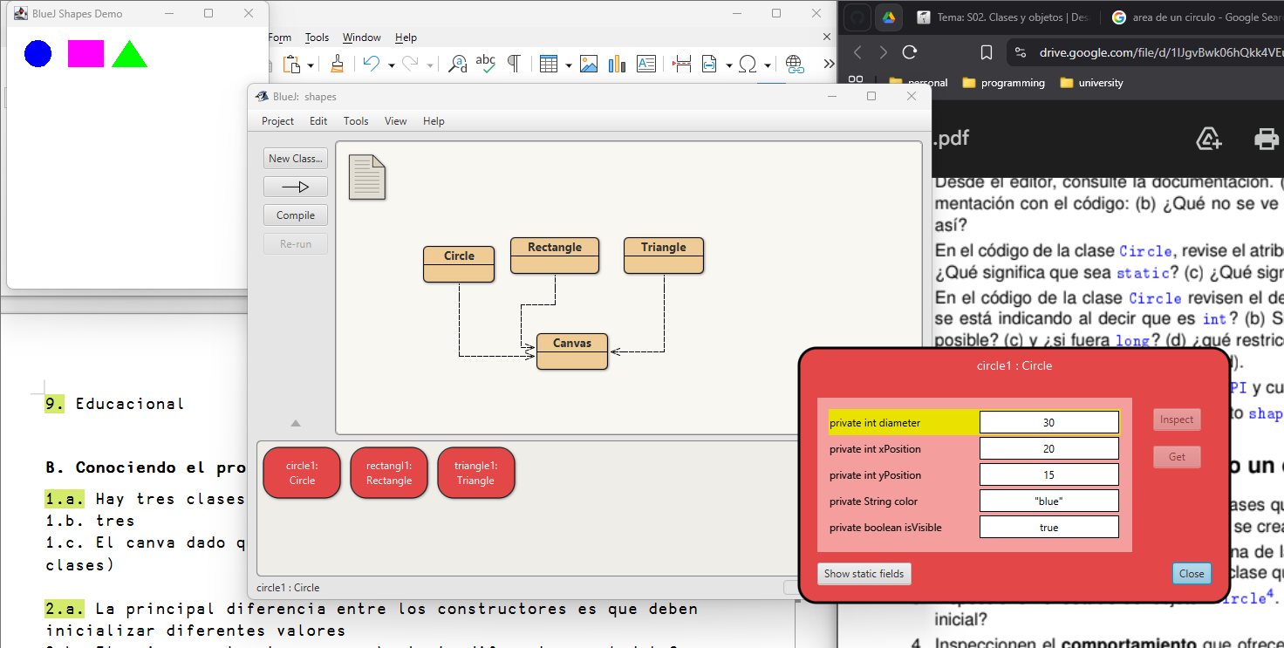
3.b. Azul
4.a. misma captura que en 3.a
4.b. El unico que no aparece es PI y debe ser dado a que PI es independiente del circulo

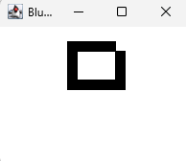
5.a. Se necesitaron 4 clases rectangulo
5.b. Se necesitan 4 objectos
5.c.
5.d

C. Manipulando objectos. Analizando y escribiendo codigo
1. Una cara
2.a. Existen cuatro variables: face, pointOne, pointTwo, pointThree
2.b. Hay cuatro, todo objecto es una variable
2.c. Cinco, incluyendo el canva

3.a

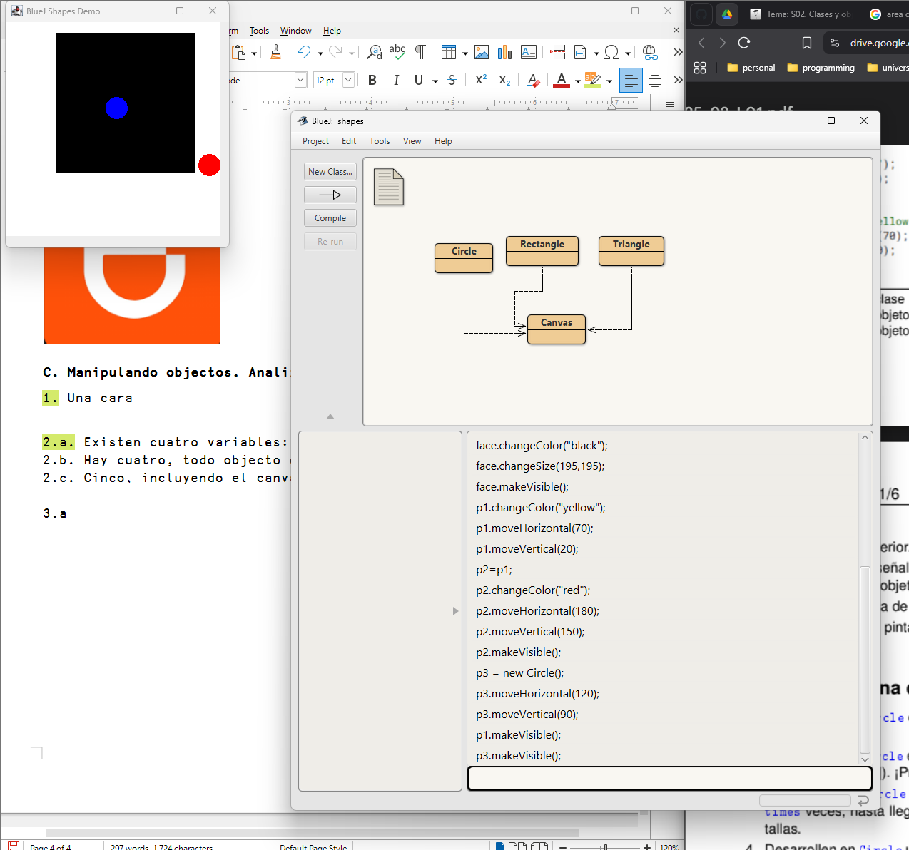
4.a. No tengo idea de que es la segunda imagen
4.b. No tiene sentido

D. Extendiendo una clase

1.
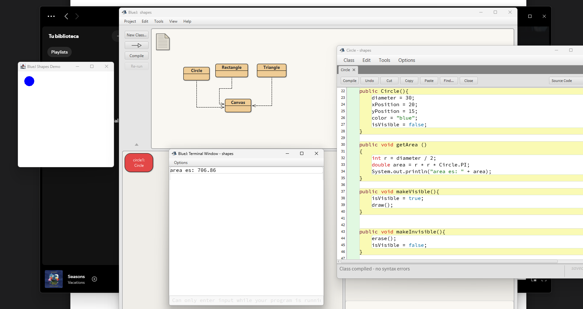
2.
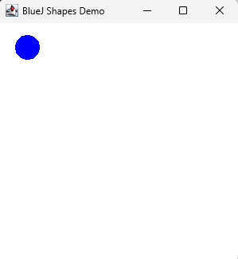
original

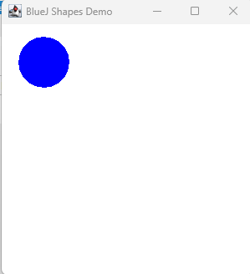
aumentado 50%
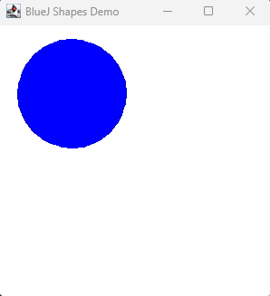
aumentado 100%
public void bigger (int per)
{
changeSize(diameter + ((int) diameter * (per / 100)));
}

3.
area <= 50
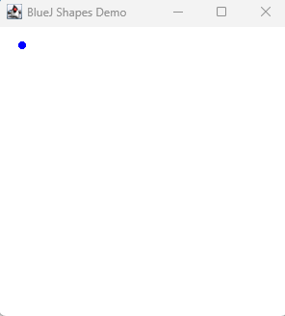
area <= 400
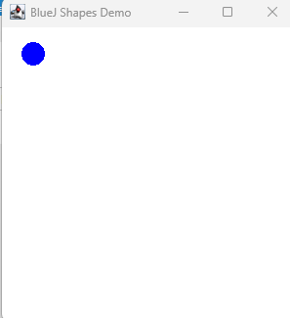
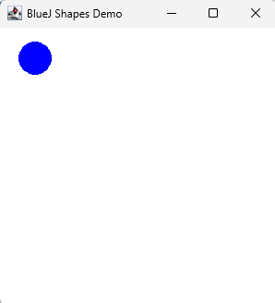
area <= 1000
public void shrink (int times, int area)
{
while (getArea() > area)
{
diameter -= 1;
}
changeSize(diameter);
}
Para esto hacemos que getArea no imprima sino que retorne el area
4.
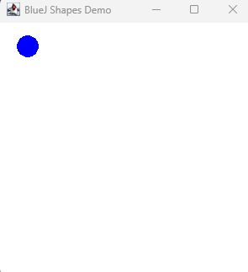
para un area de 500
public Circle (int area)
{
diameter = (int) (2 * Math.sqrt(area / Circle.PI));
xPosition = 20;
yPosition = 15;
color = "blue";
isVisible = true;
}

5. Un metodo que retorne el radio
public double getRadius ()
{
return diameter / 2;
}

6.

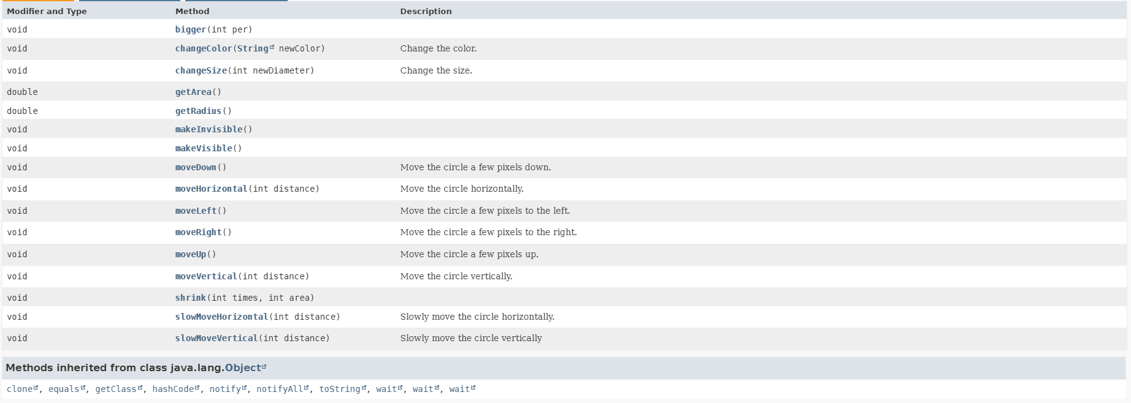
3. Marble game

A. creando una nueva clase
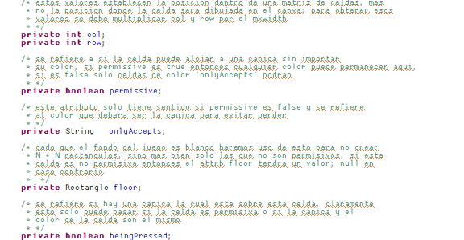

dado a limitaciones de tiempo no se pudo completar este punto, sin embargo el juego es totalmente funcional y con todo lo que se pedia, esperamos que en la sustentacion se pueda resolver cualquier tipo de pregunta de este estilo para terminal el laboratorio de una manera satisfactoria.

RETROSPECTIVA
1. ¿Cuál fue el tiempo total invertido en el laboratorio por cada uno de ustedes? (Horas)
Aproximadamente unas 13 horas
2. ¿Cuál es el estado actual del laboratorio? ¿Por qué?
Parcialmente completo, aproximadamente un 95%, dado que las preguntas teoricas del punto 3 no se alcanzaron a resolver debido a problemas de tiempo trabajando en el juego
3. Considerando las prácticas XP del laboratorio, ¿cuál fue la más útil? ¿por qué?
Los unit tests; aunque no se hicieron propiamente aquí, si se testeo cada funcion que se iba definiendo
4. ¿Cuál consideran fue el mayor logro? ¿Por qué?
Tener el juego totalmente funcional y sin mayor dependencia, funciona perfectamente y cumple todo lo solicitado
5. ¿Cuál consideran que fue el mayor problema técnico? ¿Qué hicieron para resolver?
El mayor problema tecnico fue el tema de entender como funcionaba Jpanel y se resolvio con la JavaAPI
6. ¿Qué hicieron bien como equipo? ¿Qué se comprometen a hacer para mejorar los resultados?
La distribucion del trabajo, si bien no terminamos las preguntas teoricas el mayor reto fue cumplido a cabalidad
7. ¿Qué referencias usaron? ¿Cuál fue la más útil? Incluyan citas con estándares adecuados.
Los dos mayores recursos fueron JavaAPI y chatGPT sin uso excesivo del mismo dado que no le pediamos codigo sino mas bien como debiamos buscar la informacion
https://docs.oracle.com/javase/8/docs/api/
conversacion con ChatGPT durante todo el proyecto:
https://chatgpt.com/share/68b3b416-fa8c-8001-bef6-fe732705725f

